






José Lorenzo Sánchez Alavez



1

EL TRIÁNGULO EN EL TRIÁNGULO
MANUAL DEL FACILITADOR

JOSÉ LORENZO SÁNCHEZ ALAVEZ
Tiempo de la actividad: 50 minutos
Tecnología: TI N’spire touch
Apps: Cabri
Software: TI-N’spire Edición para el profesor
Accesorios:
Otros:

SINOPSIS

En esta actividad, se orienta al estudiante durante la exploración de la relación funcional altura-área de un triángulo cualesquiera.
Se espera que el estudiante experimente corporalmente conceptos como dominio, contradominio y lugar geométrico.

SITUACIÓN PROBLEMÁTICA:

Sea ABC un triángulo cualesquiera.
Con el mismo lado BC se construye otro triángulo cuyo tercer vértice M se desplaza por el perímetro de ABC.
Sea la altura del triángulo MBC y el área del triángulo MBC en función de
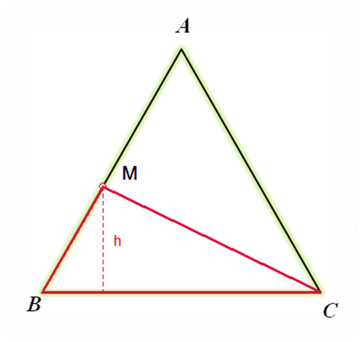

¿Cuál es el lugar geométrico del punto P cuyas coordenadas son (, )?

Encontrar el lugar geométrico del punto P cuyas coordenadas (x,y)

- Pida a los estudiantes que abran una nueva hoja de trabajo seleccionando Anadir Gráficos
Actividades
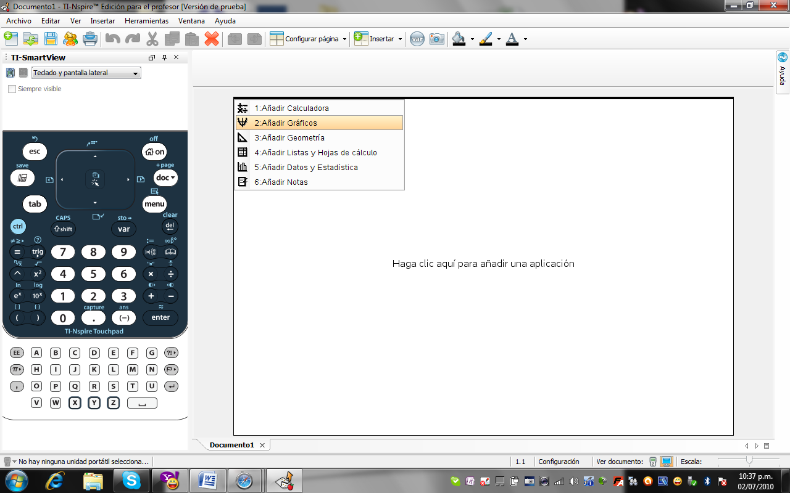
- Defina un triángulo cualesquiera ABC
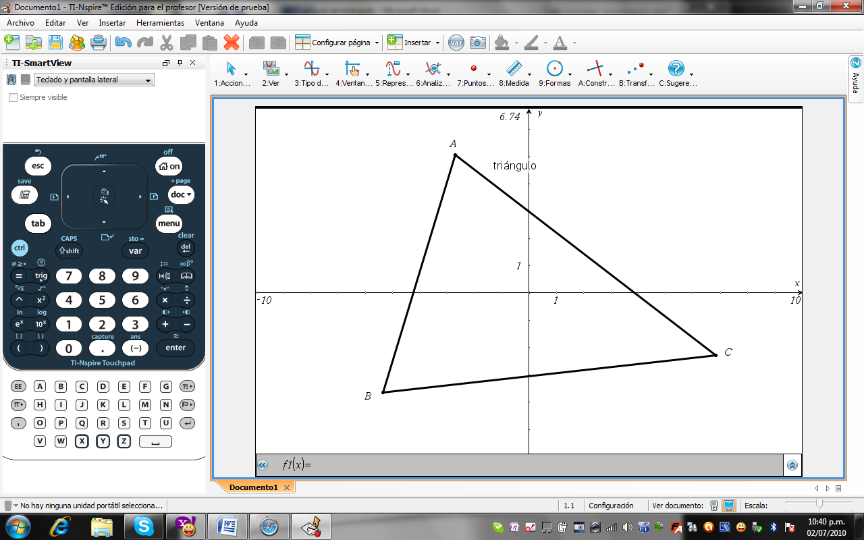
- Defina con Punto en, un punto M sobre el lado AB del triángulo.
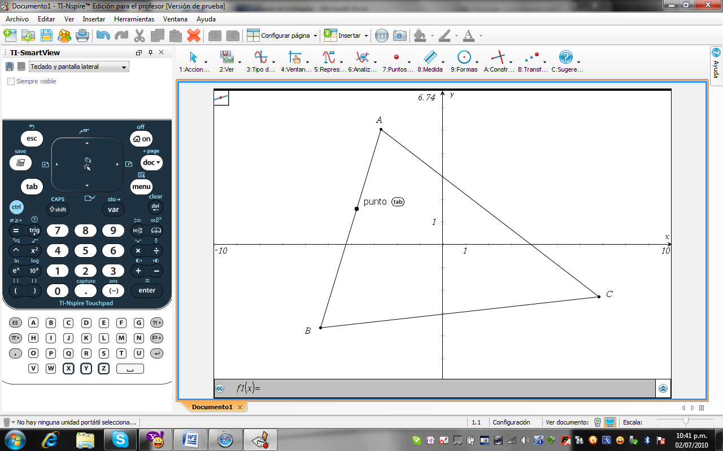

- Tomando como vértice a M, construya un triángulo MBC. Opcionalmente, puede ocultar los ejes.
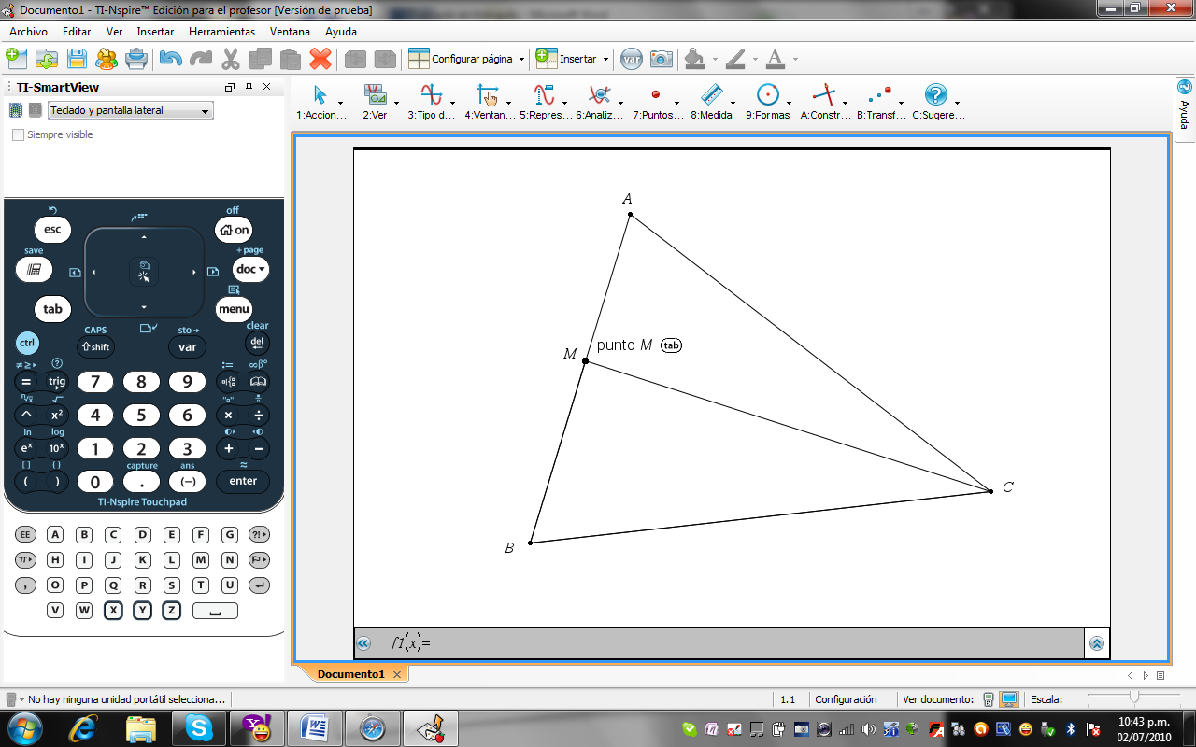
- Defina una perpendicular a BC que pase por M, marque como punto(s) de intersección, el pie de la altura sobre el lado BC, y obtenga la longitud de MN
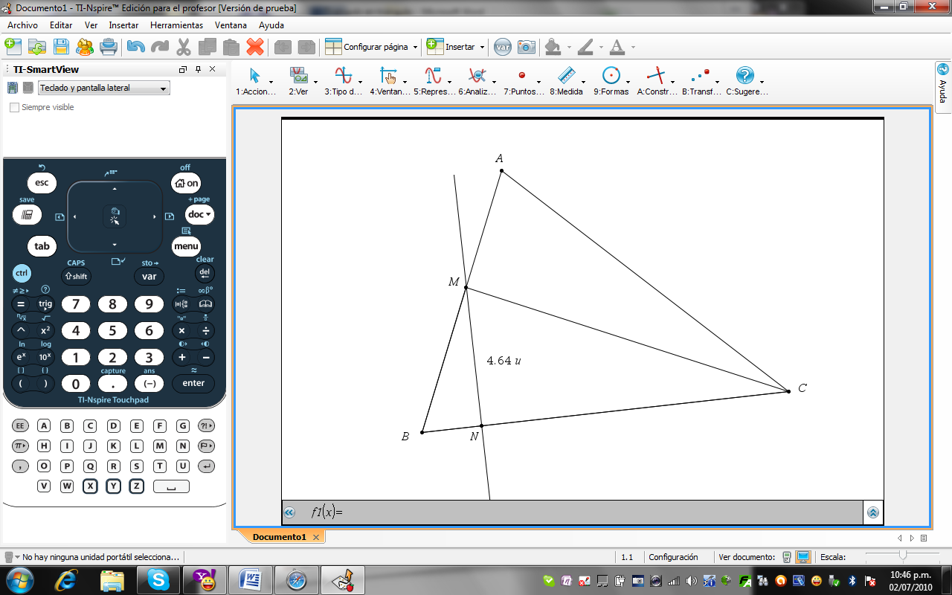

- Obtenga el área del triángulo MBC
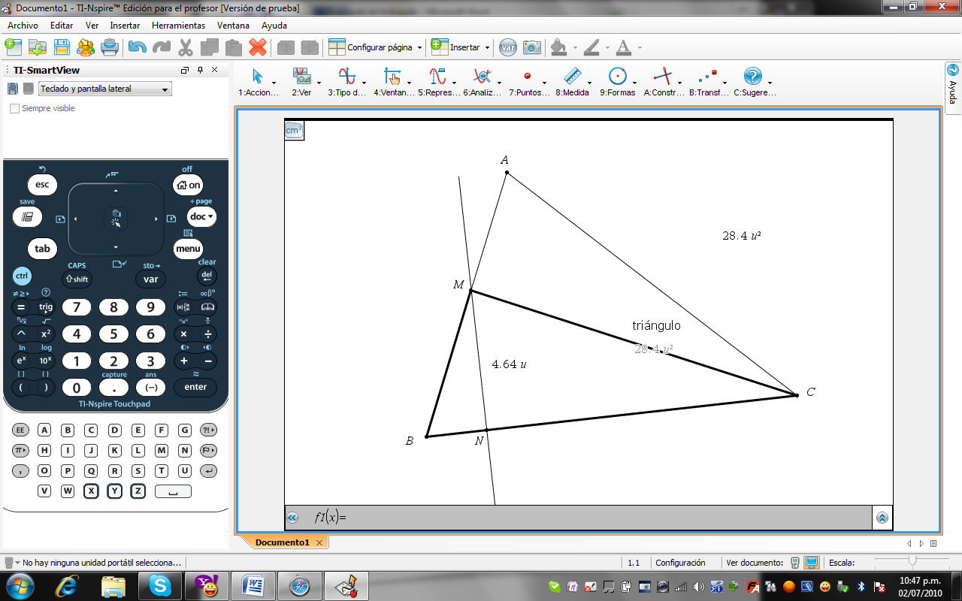
- Realice un poco d edición de la página para mostrar la construcción junto a los ejes coordenados. Transfiera el valor de la altura sobre el eje X, y el valor del área sobre el eje Y.
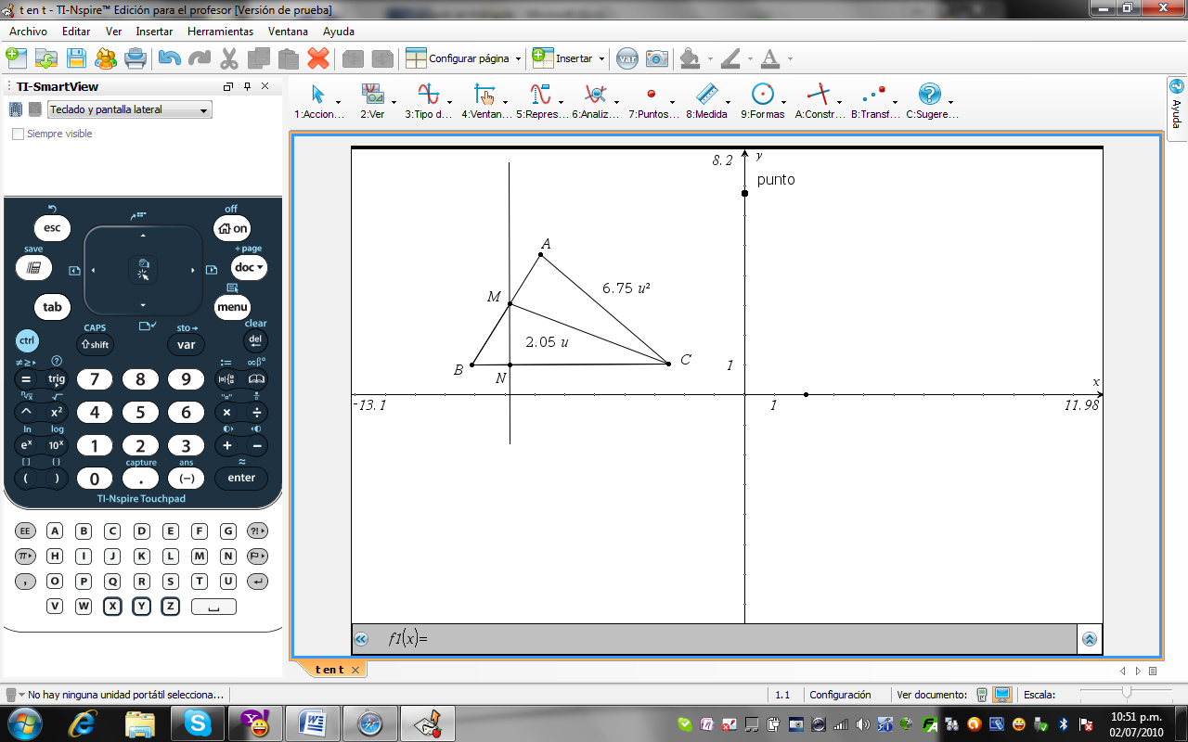
- Trace perpendiculares a los ejes que pasen por los valores transferidos respectivamente. Determine el punto P de intersección de las dos perpendiculares.
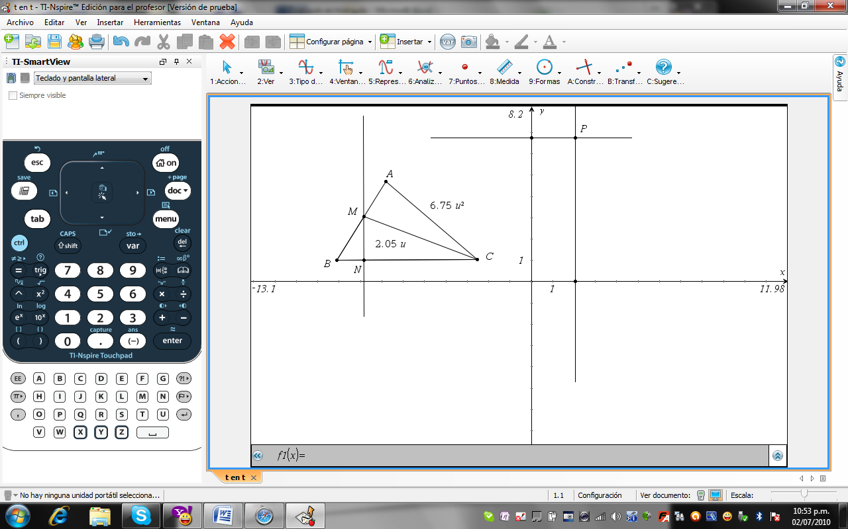
- Desplace el punto M por el perímetro del triángulo ABC. Pregunte a los estudiantes ¿Qué lugar geométrico describe P cuando M se desplaza por ABC?
- Pida que expliquen el lugar geométrico descrito a partir de la situación problemática inicial.
- Solicite que utilicen la herramienta lugar, para determinar el locus de P cuando M se desplaza. Opcionalmente puede utilizar configuración de ventana, pidiendo, por ejemplo, que el valor mínimo de Y sea -2; de esta manera se apreciará mejor el lugar geométrico obtenido.
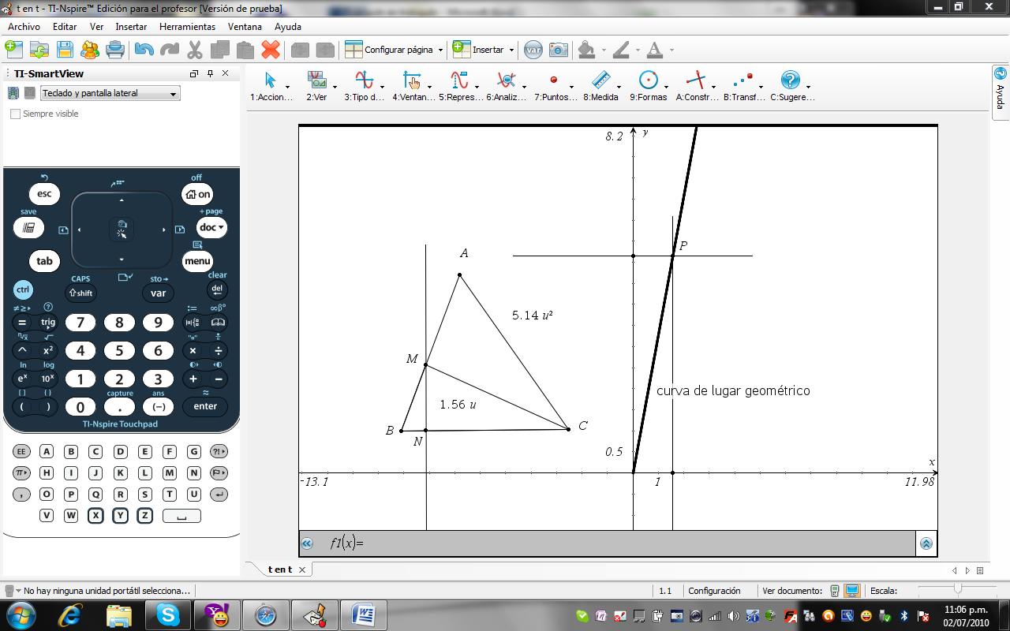

- Pida a los estudiantes que confronten sus respuestas de las actividades 9 y 10, con el resultado obtenido en la actividad 11.
- Solicite una conclusión de la actividad en un reporte de media cuartilla, tomando como preguntas orientadoras las siguientes:
  - ¿Cuál es el valor máximo que alcanza h?
  - ¿Cuál el área mínima que alcanza MBC?
  - ¿Es proporcional el área de MBC con respecto a h?
  - ¿Qué cambios se produce en la gráfica si el punto A se cambia de posición?
  - ¿Qué cambios hay en la gráfica cuando ABC es escaleno y además obtusángulo?

